ММ273
В каком диапазоне может изменяться каждый из углов треугольника (𝛼 ≤ 𝛽 ≤ 𝛾),
у которого центр окружности 9 точек принадлежит, по крайней мере, одной из сторон?

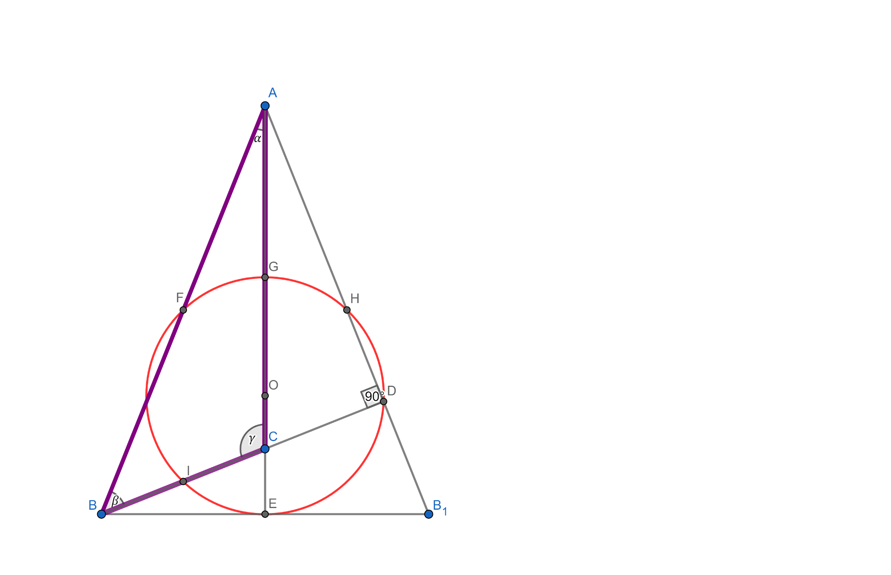
Исходным треугольником является, треугольник АСВ. (в котором, центр окружности 9 точек, лежит на стороне «АС»)
Точка «Е» является основанием высоты, опущенной на стороне «АС», а значит «окружность девяти точек» треугольника АСВ, должен проходить по точке «Е».
Но точка «Е» также является основой высоты и серединой стороны ВВ₁ в равнобедренном треугольнике ВАВ₁ а значит «окружность девяти точек» треугольника ВАВ₁ тоже проходит по этой точке.
Получается, что, «окружность девяти точек» треугольника АСВ и «окружность девяти точек» треугольника ВАВ₁ имеют не менее трёх общих точек, «F» (середина АВ), «H» (середина АВ₁) и точку «E»,
А значит эти две окружности совпадают.
В добавок, «окружность девяти точек» треугольника АСВ сторону «АС» должен пересекать в середине.
Но так как, ортоцентр равнобедренного треугольника ВАВ₁ должен лежать на прямой «АС» (ось симметрии), и окружность должен проходить именно в середине между ортоцентром и вершиной «А»
получается, что, вершина «С» (треугольника АСВ) является ортоцентром треугольника ВАВ₁
А значит, прямая «ВС» перпендикулярно АВ₁

Получаем следующих соотношении:
Так как, центр окружности, лежит конкретно на стороне «АС», а не просто на прямой «АС», отсюда следует: EC≤GC=AC/2 ⟹ EC≤AC/2
Из прямоугольных треугольников СЕВ и АЕВ следует:
EB*ctg(α+β)≤EB*(ctg(α)-ctg(α+β))/2 ⟹ ctg(α)≥3*ctg(α+β)
а так как ∠BAB₁=2α, из прямоугольного треугольника АDB следует: β=90-2α; (α+β)=90-α
а отсюда из треугольника АСВ следует: γ=90+α;
⟹
Из ранее полученного неравенство ctg(α)≥3*ctg(α+β), следует что: ctg(α)≥3*tg(α) ⟶ tg²(α)≤1/3
В итоге получили, что, центр окружности девяти точек треугольника АСВ, будет лежать на стороне АС (ближе к вершине «С» чем к «А»), тогда и только тогда, когда выполняются следующие два условия:
- α≤30;
- β=(90-2α) (что равносильно что γ=(90+α))

Ответ:
- 0 < α ≤ 30;
- 90 > β=(90-2α) ≥ 30;
- 90 < γ=(90+α) ≤ 120

